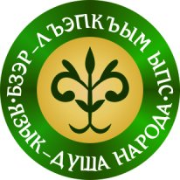 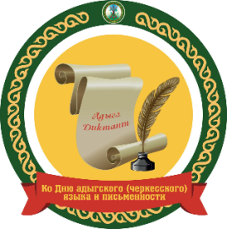

**АДЫГЭ ДИКТАНТ**

Международная Черкесская Ассоциация, Адыгейский государственный университет, Кабардино-Балкарский государственный университет поздравляют всех с Днем адыгского языка и письменности и приглашают принять участие в IV Международной просветительской акции «АДЫГЭ ДИКТАНТ», которая будет проходить в режиме онлайн **12 марта 2022 года в 12-00** в прямом эфире.

Приглашаем написать диктант на **адыгейском литературном языке** (подключение на You Tube Адыгейского государственного университета по ссылке <https://www.youtube.com/watch?v=0nlfrnYnaEg> ) и на **кабардино-черкесском литературном языке** (подключение на You Tube по ссылке <https://youtu.be/lLyDFBLfjZw>

Участие добровольное и, по желанию, анонимное.

На **адыгейском литературном языке** будут предложены тексты различной сложности: для свободно владеющих языком и для начинающих изучение языка. Каждый может определиться с выбором текста.

Перед началом акции будет проведен подробный инструктаж.

Фото (сканы) написанных работ на **адыгейском литературном языке** для проверки необходимо будет отослать на WhatsApp телефона 89182239519 или электронный адрес [adygkafedra@mail.ru](mailto:adygkafedra@mail.ru).

Фото (сканы) написанных работ на **кабардино-черкесском**

**литературном языке** для проверки нужно будет отослать на электронный адрес [dahnalchik@gmail.com](mailto:dahnalchik@gmail.com)

Всех, кто любит адыгский язык и хочет проверить свои знания, ждем **12 марта в 12-00** на ютуб каналах.

За справками обращаться по телефонам 89286934817, 89289109975

 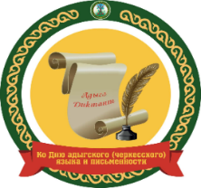

**АДЫГЭ ДИКТАНТ**

Дунаим тет адыгэ пстэуми шIуфэс ятэхы, адыгабзэм имэфэкI мафэкIэ тафэгушIо! Ныдэлъфыбзэр къэухъумэгъэным фэгъэхьыгъэу «Адыгабзэмрэ тхыбзэмрэ я Мафэ» ипэгъокIэу Дунэе Адыгэ Хасэм, Адыгэ къэралыгъо университетым, Къэбэртэе-Бэлкъар университетым я IV–рэ Дунэе шIэныгъэ Iорытхэу «АДЫГЭ ДИКТАНТ» онлайн шIыкIэм тетэу гъэтхапэм и **12-м сыхьатыр 12-00-м** зэхащэ.

**АдыгабзэкIэ**  тхэнэу фаер АКъУ-м и You Tube канал

<https://www.youtube.com/watch?v=0nlfrnYnaEg>

гъэтхапэм и 12-м сыхьатыр 12-00-м къетэгъэблагъэ.

Зэфэшъхьафхэу текститIу къэттыщт: зыр адыгабзэр дэгъоу зышIэхэрэм апай, адрэр зэзгъэшIэнэу езгъэжьэгъакIэхэм апай. Шъхьадж ежь иIэрыфэгъур къыхерэх.

Зэрэптхыщт ыкIи зэрауплъэкIущт шIыкIэр тхэныр рамыгъажьэзэ къэтIотэщт. Диктант Iэпэрытхым техыгъэ сурэтыр къыздебгъэхьыщтыр: e-mail [adygkafedra@mail.ru](mailto:adygkafedra@mail.ru) е мы WhatsApp телефон номерым 89182239519.

АдыгабзэкIэ диктантыр зэритхыгъэр къэзыушыхьатрэ тхылъ фаем мы ссылкэмкIэ регистрацие ерэкIу:

<https://docs.google.com/forms/d/1INWNhAiQh4UF5DKkApHXMJ8-EZ5FHpbZBsyzRs-GcVw/edit>.

**Къэбэртэябзэк1э** тхэнэу фаер You Tube каналэу <https://youtu.be/lLyDFBLfjZw> гъэтхапэм и 12-м сыхьатыр 12-00-м къерэхь. Диктант Iэпэрытхым техыгъэ сурэтыр къыздебгъэхьыщтыр: e-mail [dahnalchik@gmail.com](mailto:dahnalchik@gmail.com)

Адыгабзэр зикIэсэ пстэури гъэтхапэм и **12-м сыхьатыр 12-00-м** ютуб каналым къетэгъэблагъэ! УпчIэ зиIэр мы телефонхэм къатерэу: 8(961)8284063, 89286934817